第4届
院校：德州学院
[公司名称]
海宁•中国经编设计大赛

◎决赛具体时间

◎比赛承办单位

◎比赛主题理念

◎比赛重要看点

◎比赛设计大赛评选结果

◎比赛作品赏析

◎现场比赛视频

◎决赛具体时间

决赛时间：
2009年4月22日
决赛地点：
东华大学
颁奖典礼时间：
2009年4月23日晚19:30-21:30
颁奖典礼地点：
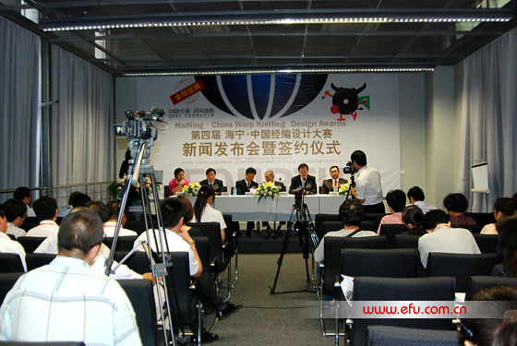
上海世贸商城7层多功能厅
◎比赛承办单位

主办单位：
中国针织工业协会
承办单位：
中国针织工业协会经编分会
浙江海宁经编产业园区管理委员会
北京鸿翔风采国际文化有限公司
东华大学
上海世贸商城

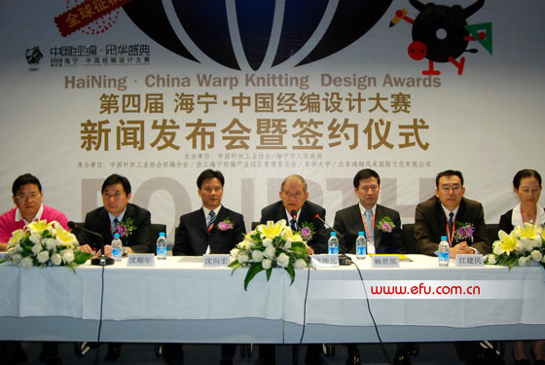
◎比赛主题理念
主题新颖，赛事创新，使得本届大赛更具吸引力

第四届海宁·中国经编设计大赛以 “中国经编 风华盛典”为活动主题，以“博大‘经’深、梦动我心”为设计主题，具有时代感和海纳百川的海派特色，象征着与时代同行的中国经编正快速地融入世界时尚产业发展新潮流，在服装、毛绒公仔、户外用品等多种产品中占有一定的份额。本届比赛充分依托2010年上海世博会的大环境，以比赛的全新形式向世人诠释“城市，让生活更美好”的世博主题。在这样一个设计主题的指导下，有利于激发出更多具有创新性、实用性、时尚性设计作品的诞生。
本届比赛在赛事构架上做了有益的尝试和改革，根据经编面料的特点和产品特征，在以往服装设计类大赛（共包含运动装设计大赛、经编毛皮服装设计大赛、花边蕾丝设计大赛三项独立赛事）的基础上，新增加了包含创意毛绒玩偶设计大赛、户外用品创意设计大赛两项独立赛事。通过时代感的设计主题以及与时俱进的赛事类别，吸引更多的学生和专业的设计师参与到本次赛事中，努力提升以经编面料为主的服装、家纺、毛绒玩偶、户外用品等产品的设计水平，倡导最新设计理念，突出经编面料实用性与时尚性的结合，将海宁·中国经编设计大赛推向一个高潮。
本届大赛展示国际流行动态，架构设计师与企业的桥梁，为服装行业服务，提高参赛者对于经编面料的认识和应用能力，进一步打造中国经编企业知识产权经营、品牌文化传播的平台，促进经编产业链的整体发展。
◎比赛重要看点

“我们都是设计师！”——本届大赛更具亲和力和广泛参与性
第四届海宁·中国经编设计大赛在征稿方面不仅将邀请东华大学服装学院、清华大学美术学院、中国美术学院、北京服装学院、南京艺术学院、苏州大学艺术学院、江南大学艺术设计学院、广州大学、上海工程技术大学、天津工业大学服装学院、浙江理工大学服装学院、武汉纺织学院、深圳大学服装学院、郑州纺织学院、大连轻工学院、西安工程科大学服装与艺术设计学院等多所国内知名艺术设计类院校的师生，同时还将向相关企业公司、专业设计机构、社会各界服装设计人才和爱好者广泛征稿，广泛参与性使得本届比赛的结果更令人期待。特别值得关注的是，作为第四届海宁·中国经编设计大赛中的五大独立赛事之一，创意毛绒玩偶设计大赛将首次设立儿童组，从儿童的需要和兴趣出发，鼓励孩子们自己设计心仪的玩偶，由玩偶的直接受众群直接参与到设计过程中去。这一尝试不仅拓展了本届比赛的参赛项目和参与度，更为我们营造了一个平民化、充满童趣和亲和力的比赛氛围，让孩子们都能在参赛的过程中体会到“我们都是小小设计师！”的自豪感，为大学艺术教育与儿童素质教育的紧密结合探索出了一条崭新的道路。

◎比赛设计大赛评选结果
休闲/运动装设计
编号 | 省 | 所在单位 | 姓名 | 作品名 | 奖项
747 | 西安 | 西安工程大学福州服装学院 | 沈金龙 | 本土主义 | 铜奖
6 | 北京 | 北京服装学院 | 郭鹤 | 矛盾的自由 | 铜奖
799 | 上海 | 东华大学 | 邹志勇 | 沟通 | 铜奖
720 | 浙江 | 中国美术学院 | 黄群英 | 骼 | 银奖
714 | 浙江 | 中国美术学院 | 杜明珠 | 边境 | 银奖
41 | 上海 | 东华大学 | 凌宇婷 | 执着 | 金奖

花边蕾丝
编号 | 省 | 所在单位 | 姓名 | 作品名 | 奖项
466 | 湖北 | 华中师范大学仙桃学院 | 施芳芳 | 狂想曲 | 铜奖
457 |  | 中原工学院 | 刘凌瑶 | 边沿 | 铜奖
18 | 上海 | 东华大学 | 刘康平 | 白 | 铜奖
439 | 广西 | 广西艺术学院 | 陈连凤 | 精灵梦想 | 银奖
627 |  | 韩国祥明大学 | Lee Su Yeon，Hyun Ji Ho ，Kim BoKyung ，Kim Jung June | 花边蕾丝 | 银奖
29 | 上海 | 东华大学 | 史梦筠 | 欢聚.绽放 | 金奖

经编毛皮服装设计
编号 | 省 | 所在单位 | 姓名 | 作品名 | 奖项
178 | 上海 | 东华大学 | 周亚其 | 碧海微澜 | 铜奖
8 | 北京 | 自由设计师 | 马麟 | 博士 | 铜奖
354 | 山东 | 德州学院 | 宋恒、朱莉娜 | 棕归浪漫 | 铜奖
334 | 西安 | 西安工程大学福州服装学院 | 李艳娜 | 无界 | 银奖
1 | 北京 | 中国传媒大学 | 梁译丹 | 跳舞的雪 | 银奖
387 | 意大利 | 欧洲设计学院 | Jackie Luo | The last one of circus | 金奖

创意毛绒玩偶设计
编号 | 省 | 所在单位 | 姓名 | 作品名 | 奖项
160 | 上海 | 东华大学 | 张茜 | 多多家族 | 铜奖
202 | 江西 | 江西师范大学 | 涂丹丹 | 我是机器人I'm a | 铜奖
289 | 荷兰 | 鹿特丹大学威廉德库宁学院 | Maite Prince | Dutchy toy(德国玩具) | 铜奖
295 | 上海 | 东华大学 | 刘莎 | 嗜食怪 | 银奖
185 | 上海 | 东华大学 | 铁芯源 | 关于卡洛的一切 | 银奖
293 | 上海 | 东华大学 | 李程程 | HELLO MR B | 金奖

户外运动用品创意设计
编号 | 省 | 所在单位 | 姓名 | 作品名 | 奖项
19 | 上海 | 东华大学 | 胡怀群 | 多功能车载系列户外用品 | 铜奖
49 | 湖北 | 武汉三峰纺织有限公司 | 程寒秋 | 生趣 | 铜奖
110 | 上海 | 东华大学 | 吴越 | 海滩用品系列 | 铜奖
50 | 浙江 | 中国美术学院 | 倪卿馨 | 生命.运动 | 银奖
54 | 韩国 | kookje college京畿大学 | Lee Jeong | jae Emergency folding tent for natur edisaster | 银奖
74 | 海南 | 海南大学 | 吉娜 | 绿眼睛户外运动装备用品 | 金奖

◎比赛作品赏析

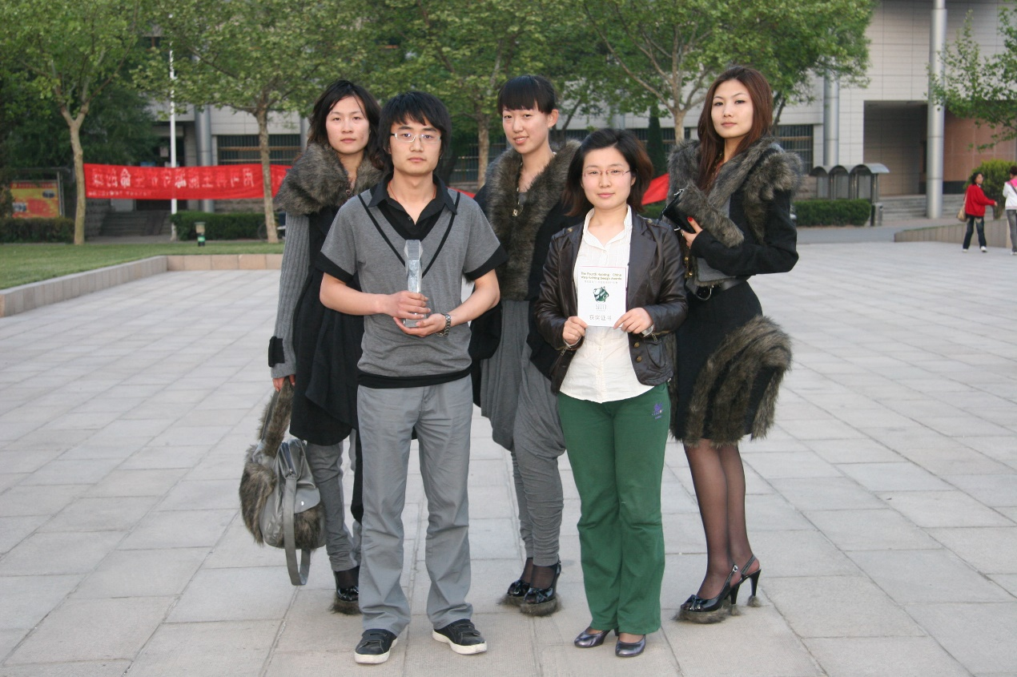
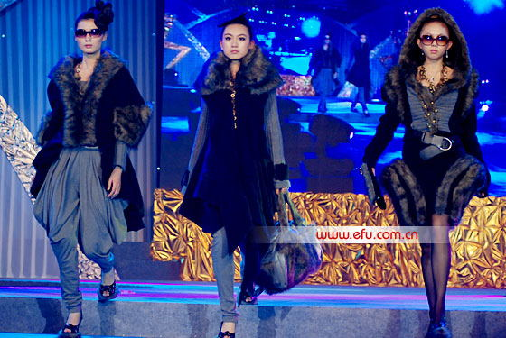
学生作品及其辅导老师

学生参赛作品展示

◎现场比赛视频

大赛官方网站：www.jbchic.com

